Федеральное государственное бюджетное образовательное

учреждение высшего образования

«Московский политехнический университет»

Факультет Информационных технологий

Кафедра Инфокогнитивных технологий

Лабораторная работа № 8 по дисциплине:

«Программная инженерия»

Выполнил:

студент группы 181-321

Маланин С.Н.

Проверил:

преподаватель кафедры инфокогнитивных технологий

Будылина Е. А.

Москва, 2020 год

**Модульное тестирование. Unit-тесты.**

При разработке проекта были написаны и проведены несколько тестов:

* Проверка генерации корректной генерации Django-шаблона
* Проверка работы формы авторизации,
* Проверка работы формы входа админ-панели

Проверка генерации корректной генерации Django-шаблона

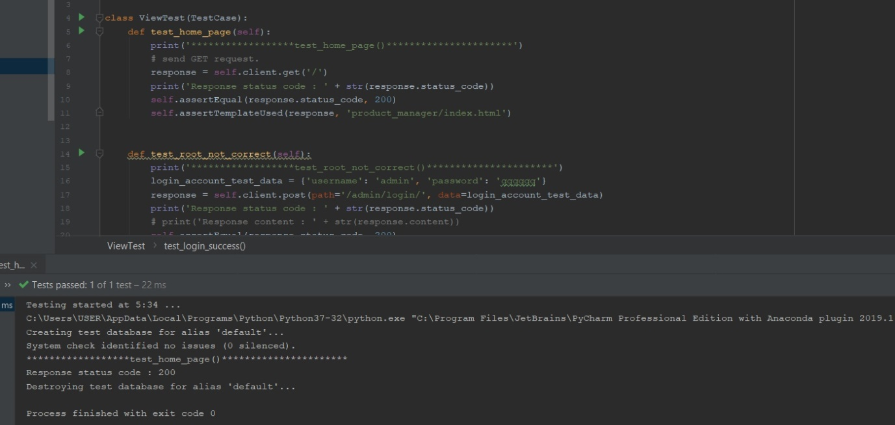

Рис. 1

Проверка работы формы авторизации 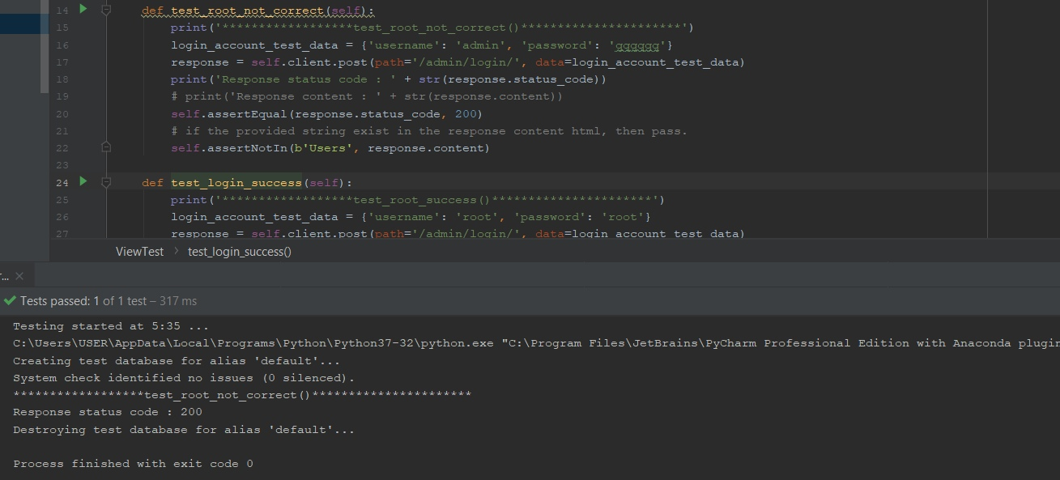

Рис. 2

Проверка работы формы входа админ-панели

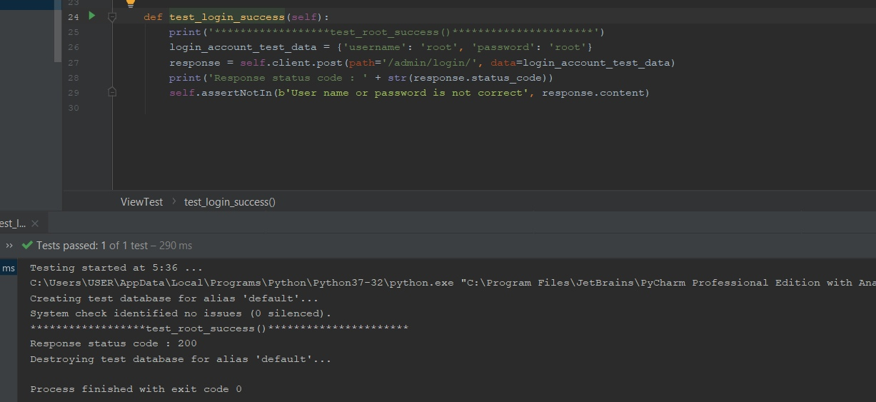

Рис. 3